우리말 퀴즈 어플리케이션

Korean Quiz Application

2013156039 조윤선

목차

1. 개요 3

1.1 시스템 목표 3

2. 시스템 수행 시나리오 3

2.1 스토리보드 3

3. 시스템 구성도 7

4. 모듈 상세 설계 8

4.1 어플리케이션 8

4.1.1 사용자 인터페이스 모듈 User Interface 8

4.1.2 초성게임 알고리즘 Initial Game Algorithm 8

4.1.3 문장게임 알고리즘 Sentence Game Algorithm 10

4.1.4 내부 데이터베이스 11

4.2 서버 11

4.2.1 유저 데이터 관리 Supervise User Data 11

4.2.2 유저 매칭 13

4.3 데이터베이스 14

5. 개발 환경 및 개발 방법 14

5.1 개발 환경 14

5.2 개발 방법 14

6. 데모 환경 설계 15

6.1 사전 설정 15

6.2 데모 시나리오 15

# 1. 개요

## 1.1 시스템 목표

* 게임을 통해서 한글과 맞춤법에 대한 정확한 이해를 돕는다.
* 다중사용자 모드를 지원하여 게임으로써 흥미를 높인다.
* 랭킹을 도출하여 사용자의 성취감을 충족시킨다.

# 2. 시스템 수행 시나리오

## 2.1 스토리보드

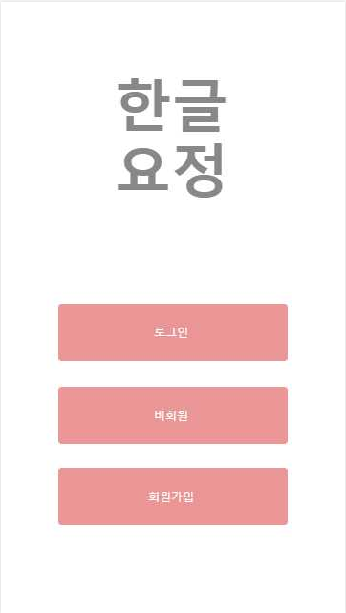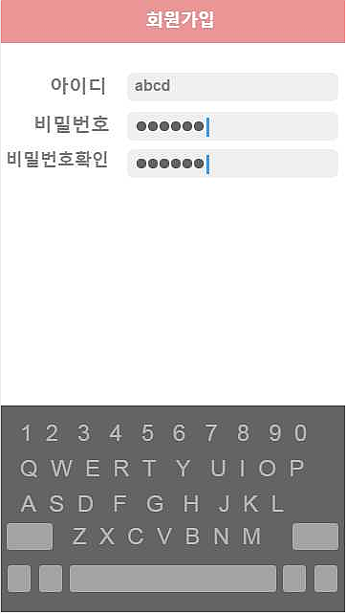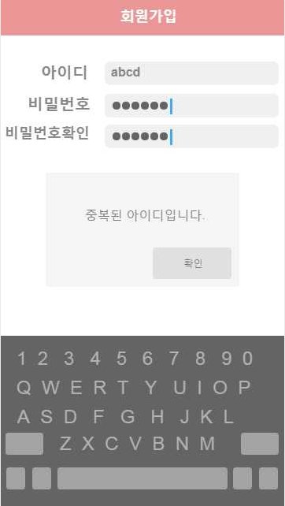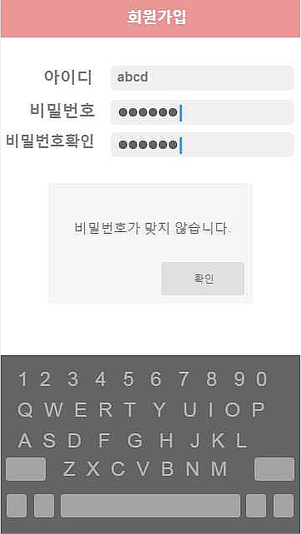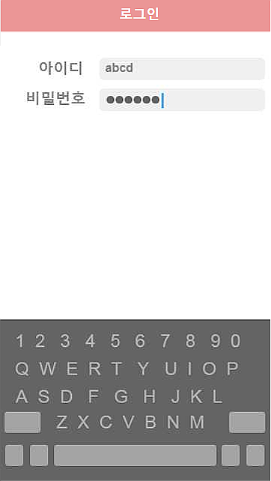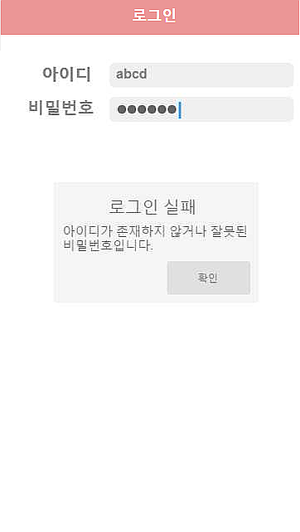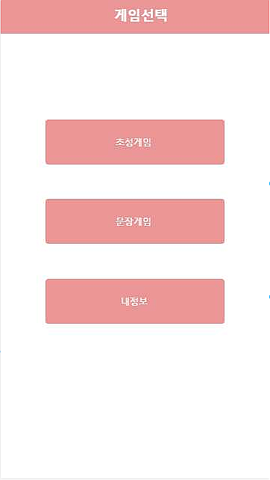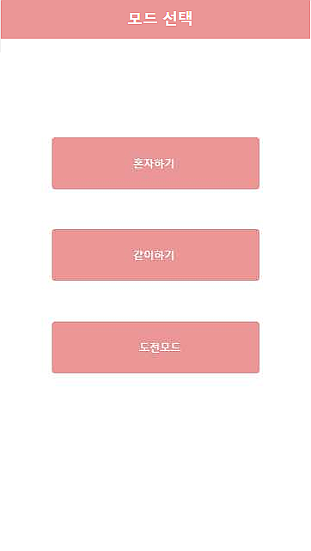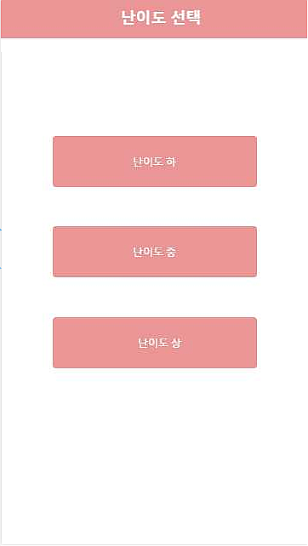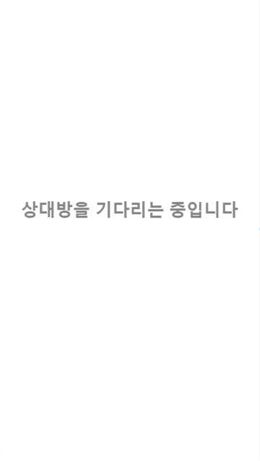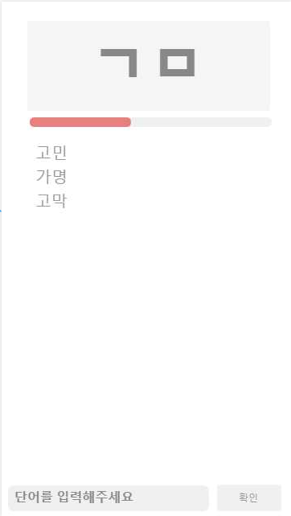 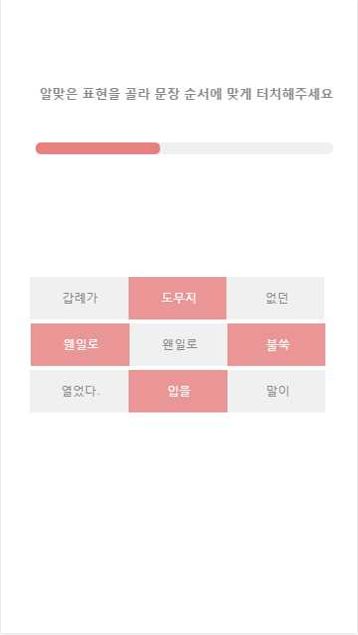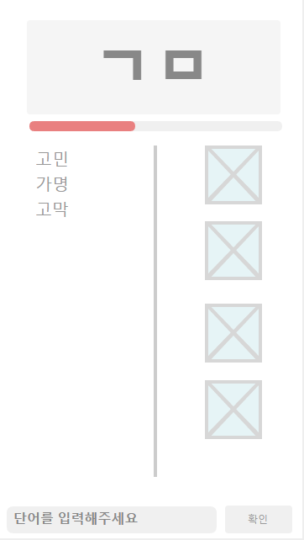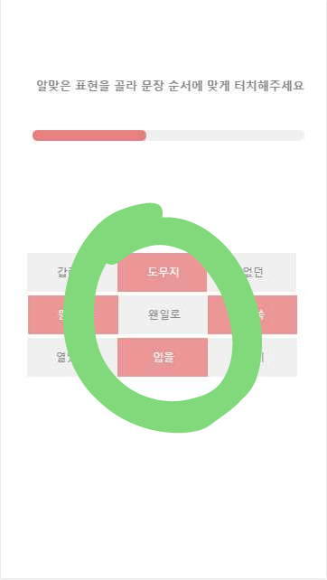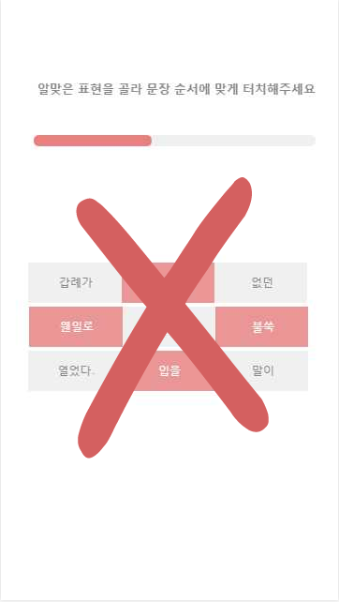 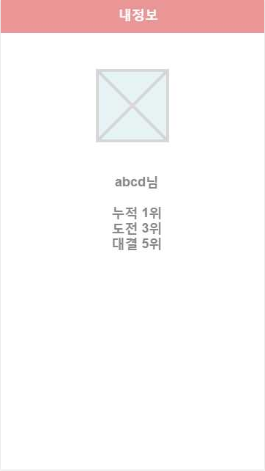

# 3. 시스템 구성도

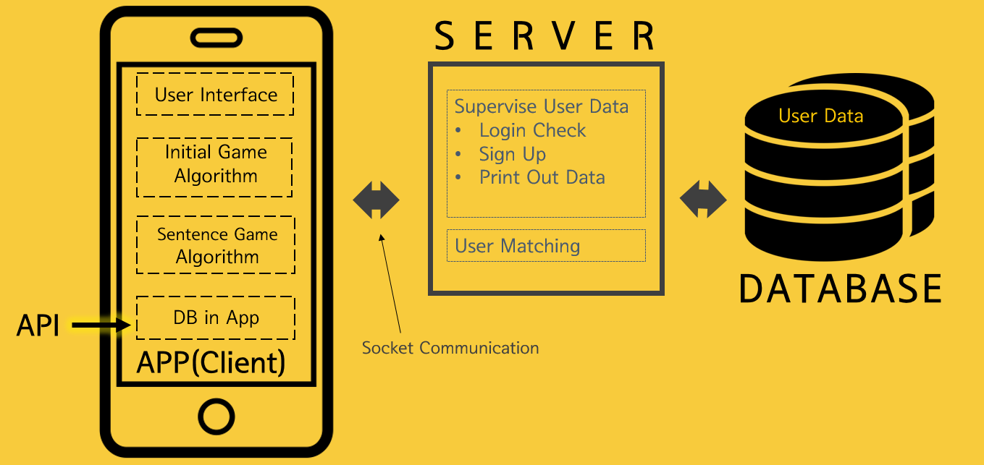

# 4. 모듈 상세 설계

## 4.1 어플리케이션

### 4.1.1 사용자 인터페이스 모듈 User Interface

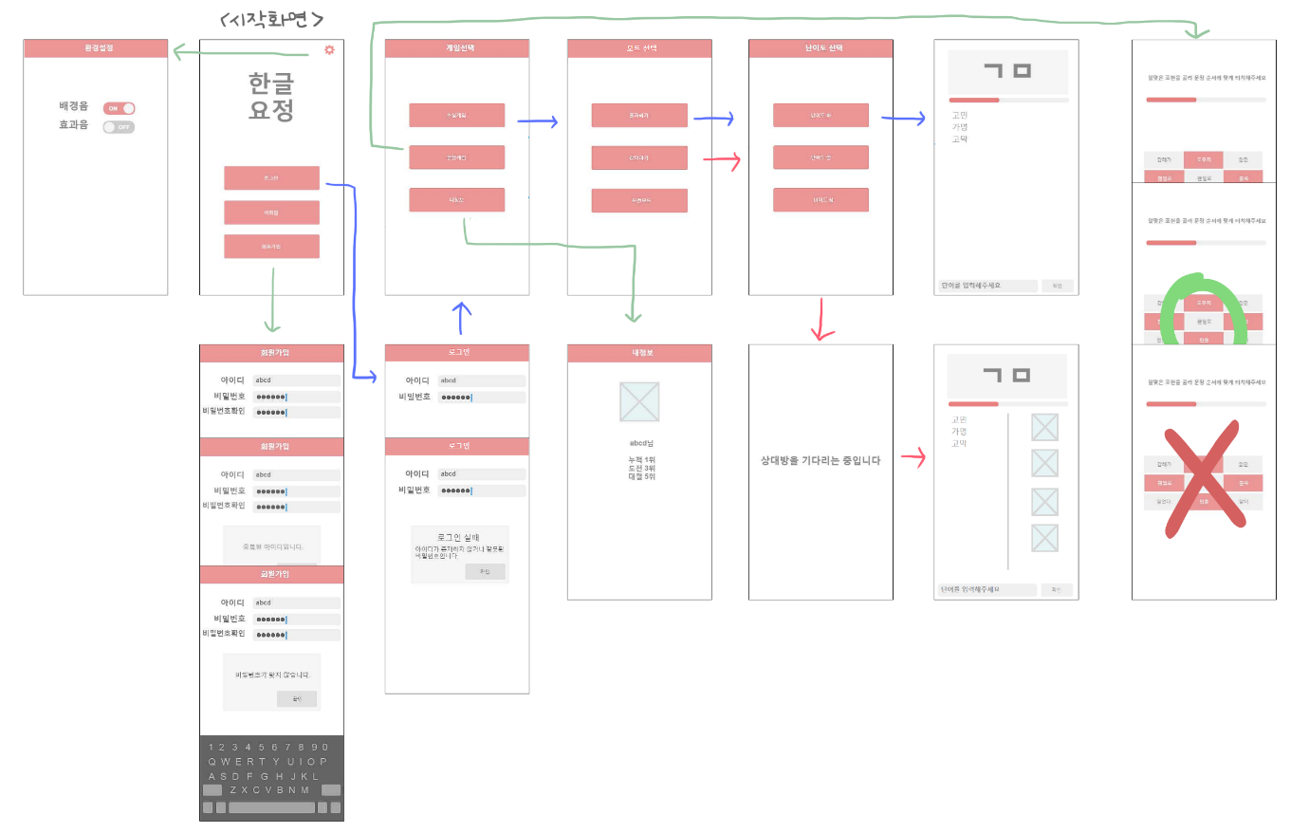

* GUI 제공
* 배경음과 효과음의 On/Off기능 지원

### 4.1.2 초성게임 알고리즘 Initial Game Algorithm

* 데이터
* 입력 단어 - string word
* 입력한 단어 수 - int wordCounting
* 배점 – int scoreCounting
* 초성 – string initialWord
* 내부DB정보
* 함수
* 난이도 조절() - SetLevel(int wordCounting,int scoreCounting)
* 랜덤 초성 제공() – PresentIntitalWord(string initialWord)
  + 제한시간 설정() - CountDownTimer(제한시간,시간간격l)
  + CheckWord(string word,string InitialWord)
  + 입력 값이 제시된 자음으로 시작하는 단어가 맞는지 확인
  + 사전에 포함된 단어인지 확인
  + 기존 입력단어와 중복되지 않는지 확인
* 추가기능
* 단어 입력 받음
* 오류가 나면 효과음 출력
* 오류가 없으면 단어 등록

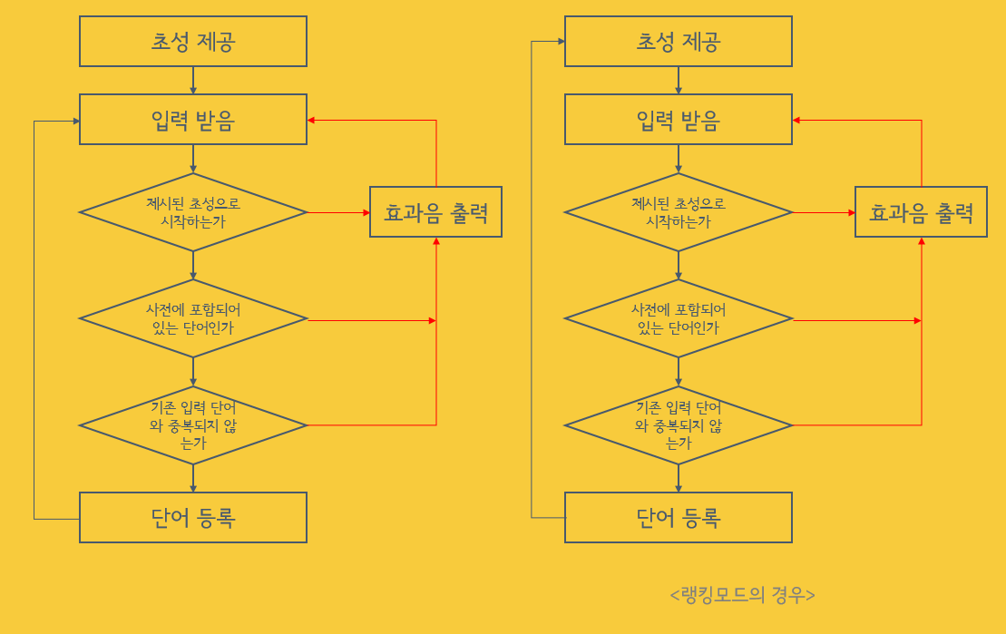

(정답을 한번 입력 받을 때 마다 새로운 초성을 제공하는 랭킹모드의 경우 오른쪽 순서도 적용)

### 4.1.3 문장게임 알고리즘 Sentence Game Algorithm

* 데이터
* String separateWord
* 터치 횟수 int touchNumber
* 내부DB정보
* 함수
  + 헷갈리는 맞춤법 표현이 들어간 문장을 랜덤으로 출력() – PresentSentence()
  + 제한시간 설정() - CountDownTimer(제한시간,시간간격)
  + IsThisCorrectSentence(string separateWord,int touchNumber)
    - 버튼 터치 순서 기억
    - 내부 DB에 저장된 문장과 어순, 맞춤법이 일치하는지 확인
* 추가 기능
  + 사용자가 터치 한 순서대로 문장을 화면에 출력
  + 오답일 경우 X화면 표시
  + 정답일 경우 O화면 표시
  + 정답이거나 시간제한이 끝났을 경우 다음 문장 출력

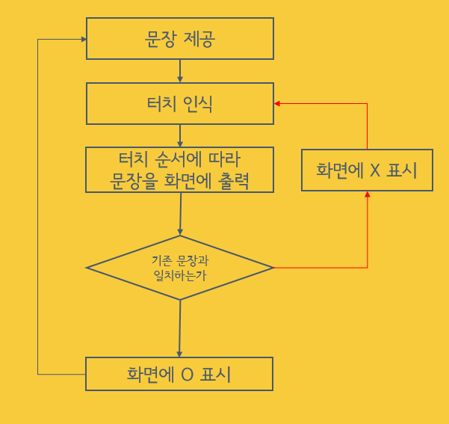

### 4.1.4 내부 데이터베이스

* 사전API의 XML파일을 저장
* 문장정보를 저장

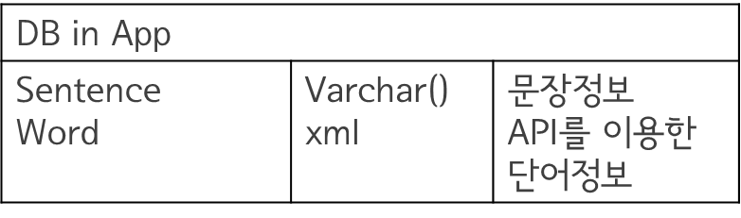

## 4.2 서버

### 4.2.1 유저 데이터 관리 Supervise User Data

* 데이터
* 로그인 정보 String ID, String Password
* DB정보
  + 로그인 체크 Login Check 함수
* 기존에 존재하는 ID인지 확인()
* ID와 비밀번호 값이 상응하는지 확인()

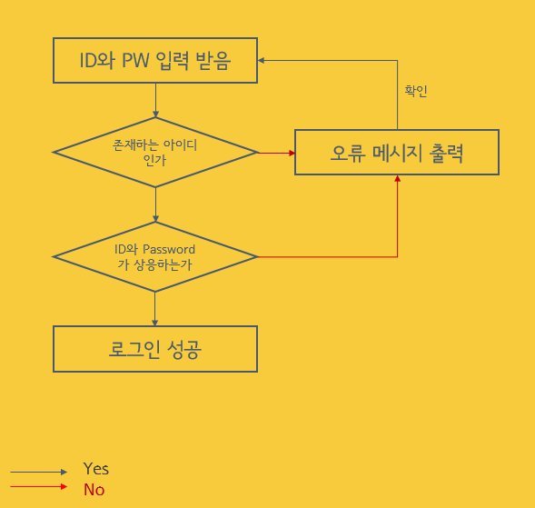

* + 회원가입 Sign Up 함수
* ID가 중복인지 확인()
* DB에 사용자 정보 추가()

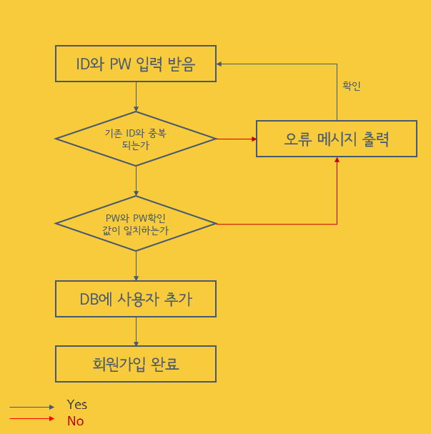

* + 회원정보 출력 Print Out Data 함수
* 현재 로그인 상태인지 확인()
* 로그인 하고있는 ID의 정보를 DB에서 검색()
* 해당 랭킹 정보를 출력()

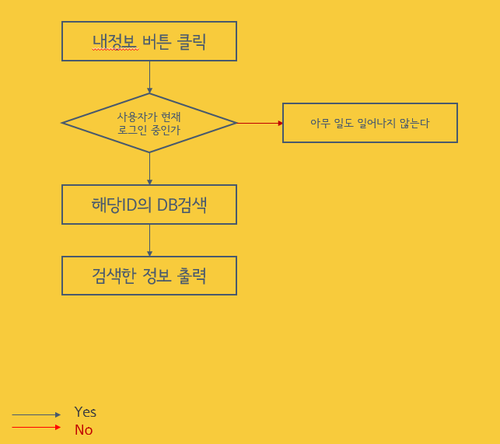

### 4.2.2 유저 매칭

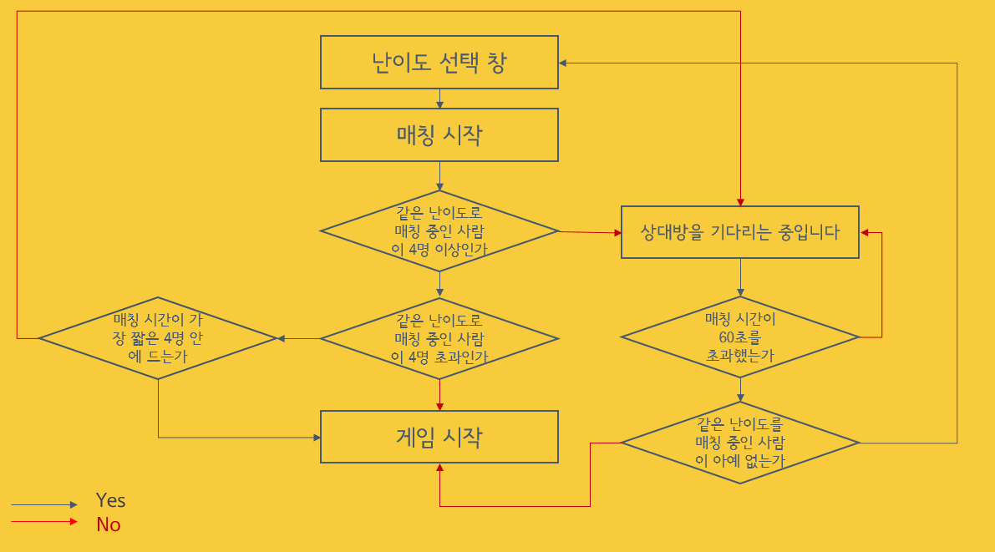

* 데이터
* 매칭 유저 수 – int userNumber
* 매칭 시간 – int matchTimeCounting
* 함수
* 매칭 중인 유저 수 카운트() - CountingUserNumber()
* 매칭 소요시간 카운트() – CountingMatchingTime()
  + - 4명이상이면서 4명을 초과하지 않음 -> 결국 4명인 경우 게임 바로 시작
    - 4명보다 적을 경우 -> 상대 유저를 기다림
    - 매칭 소요시간 카운트()>60sec && 매칭 유저 카운트()>=2이면 게임 시작
    - 소요시간 카운트()를 통해 매칭 우선순위 선별

## 4.3 데이터베이스

* 유저 데이터 저장 User Data

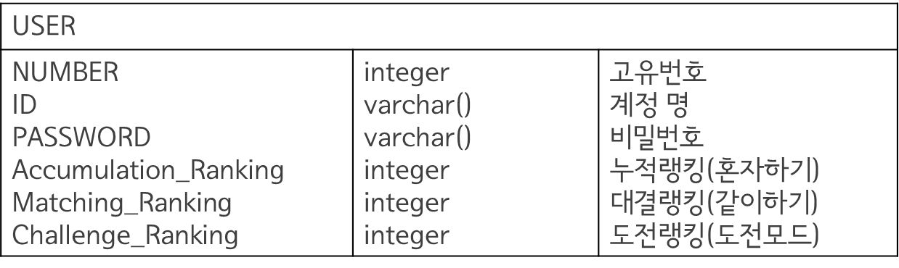

# 5. 개발 환경 및 개발 방법

## 5.1 개발 환경

* + OS : Window
  + DB : MySQL, SQLite
  + 개발언어 : Java
  + 개발 툴 : Android Studio

## 5.2 개발 방법

1. Application
   * Android Studio를 이용한 Android app 구현
   * 안드로이드 5.0부터 6.0버전까지 구현
2. Server 및 DB
   * 서버 구축과 MySQL을 이용한 DB 구축
   * API의 XML데이터 이용
   * 회원가입 기능을 두고 회원사이의 경쟁기능 구현

# 6. 데모 환경 설계

## 6.1 사전 설정

* SERVER PC
* 스마트폰

## 6.2 데모 시나리오

* 회원가입 → 로그인 → 초성게임 다중사용자모드 시연 → 문장게임 시연 → 정보확인